전시회명 | 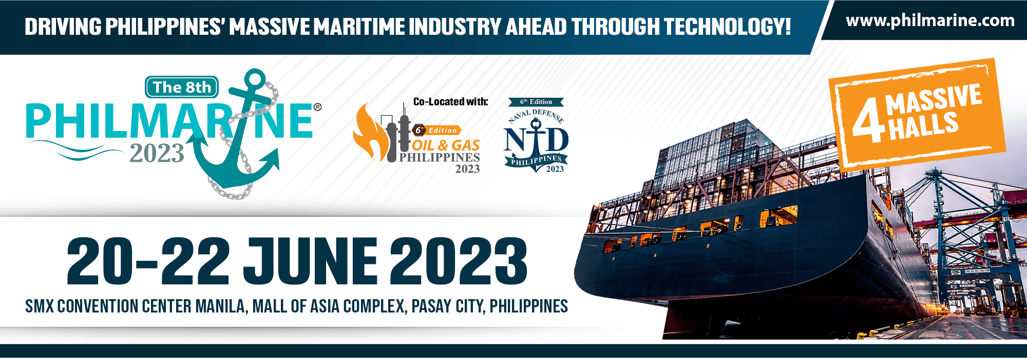
개최일자 | 2023년 6월 20~22일
주관 | Fireworks Exhibitions and Conferences
장소 | SMX Convention Center Manila, MOA Complex
Website | https://www.philmarine.com/
참가사 | 101개사 (필리핀 및 외국기업, 필리핀 정부기관 포함)
전시회 내용 | Oil & Gas Philippines 및 Naval Defense Philippines 전시회와 함께 병행 개최. 현지 해양 산업 현황, 조선 기술, 해양방위 산업 현황 전시

I. 필리핀 해양방위 부문 현안사항

필리핀 정부는 방위산업 현대화의 3단계 계획을 추진 중임. 해양방위 부문에서 가장 중요한 계획은 자체 잠수함을 획득하려는 계획임. 이 프로젝트의 주요 경쟁사로는 프랑스의 Naval Group으로서 동 사는 Scorpene급 잠수함 2척 제작 외에도 해군 인력 훈련과 수빅에 해군 작전 기지를 개발계획을 제안한 바 있음. 잠수함 조달을 위한 훈련을 위해 일부 해군이 프랑스를 방문한 것으로 알려지면서 프랑스 해군이 잠수함 제공 경쟁에서 앞서 나갈 가능성이 있다고 평가됨. 이 외에도 한국, 러시아, 터키가 주요 경쟁국으로 활동하고 있음.
중국 해군 훈련함 Qi Jiguang은 2023년 6월 14일 남중국해에 대한 필리핀과 중국 간의 긴장에도 불구하고 필리핀을 방문하였음. Qi Jiguang호는 필리핀 마닐라에 정박하기 전에 배는 베트남, 브루나이, 태국과 같은 다른 이웃 국가도 방문한 바 있음.

II. 전시회 스케치

이번 전시회는 해양 및 해군 방위 분야의 최신 기술, 장비 및 전문성을 보유한 국내외 기업 101개가 참가하였음. 101개의 전시업체 중 한국기업 및 기관은 7개처가 참가하였음.

한국기업 | 제품 | 웹사이트
BS Marine International Co. Ltd. | Marine engine | http://www.bs-marine.com/  https://www.facebook.com/BS-Marine-International-CoLtd-477710389024265/
Dongyang Mfg. Co. Ltd. | Fiber rope | https://www.ropes.co.kr/
Hyundai En Tech | Marine diesel engines, Generator engines | http://hdme.co.kr/
Korea Marine Research Institute (KOMERI) | Manufacturing technology research institute | http://eng.komeri.re.kr/smartcms/page/main
Saemah Co. Ltd. | Sigma Umwhe Rope, Double Blade Mooring Hawser Rope | https://saemah.com/
SPECS (together with local partner JMJ Instrumentation Control and Industrial Supply) | Oil mist detection system | http://specs.co.kr/
Vogo Industries Inc. (ROMAS) | eFlyer Series, Boat, Air cushion vessel | https://en.romasindustries.com/

이외 국가관으로서 싱가포르관에는 21개 기업이 참가했으며 중국관에는 17개 업체가 참가한 바 있음. 필리핀 해군, 필리핀 해안 경비대, PNP Maritime Group과 같은 필리핀 정부 기관도 전시회에 참가하였음. PNP Maritime Group과 Philippine Navy는 G2G 프로젝트에 관심 표명.

주요 전시회 외에도 이 행사는 국제 및 지역 해양 및 해군 방위 보안, 안전 및 규정에 대한 지식을 전달하는 것을 목표로 하는 세미나 및 컨퍼런스도 개최되었음. 해양 산업청(MARINA)은 해상 운송 안전, 보안 및 해양 환경에 대하여 프랑스 기관과 세미나를 개최하였음. 한편, 필리핀 선박관리자협회(SMAP)와 필리핀 해양기술감독협회(MTSAP)는 온실가스(SEEMP 파트 1-11 및 평형수 관리 시스템(BWMS) 규정 및 구현에 대하여 세미나를 공동 개최하였음.

III. 시사점

필리핀 해양방위 산업전은 해군, 해양경찰, 국방부, 치안방산 민간 기업의 수요를 확인하고 네트워크를 쌓을 수 있는 최고의 기회임. 따라서 우리기업들은 동 전시회 방문 및 전시 부스 참가를 적극 고려할 필요가 있음.

IV. 관련문서

- https://www.bworldonline.com/top-stories/2023/04/18/517335/robust-shipbuilding-industry-key-to-making-phl-a-maritime-power/
- https://www.philmarine.com/industry-facts.html
- https://www.pna.gov.ph/articles/1199357
- https://www.bworldonline.com/editors-picks/2020/09/17/317166/pandemic-leaves-local-shipbuilders-high-and-dry/
- https://www.pna.gov.ph/articles/1196285
- https://coltraco.com/rivertrace-joins-prominent-industry-experts-at-philmarine-2023-exhibition-in-the-philippines/
- https://www.pna.gov.ph/articles/1199357
- https://www.navalnews.com/naval-news/2023/06/a-look-at-naval-groups-philippine-navy-submarine-offer/
- https://eurasiantimes.com/philippines-to-acquire-its-first-ever-submarine-as-it-prepare/
- https://www.manilatimes.net/2023/06/14/news/chinese-naval-training-ship-arrives-in-manila/1896003
- https://mb.com.ph/2023/6/14/chinese-military-training-ship-arrives-in-manila
- https://www.philmarine.com/

